45. TRH ŘEMESEL
Pozapomenout na trable novověku bylo mottem tohoto podzimního trhu. Odehrál se ve znamení středověkého poklidu a prvních předvánočních nákupů.
Hudbou akci doprovodily skupiny Ars Camerata z Humpolce (viz foto) a Shannon - Irish music z Prahy. Mistrovství meče předvedli Rytíři z Hückeswagen z Kozlovic. Karel Kotapiš s ručně poháněným historickým kolotočem pobavil nejmenší. Místní čaroděj Cave se svojí partnerkou po celý den předváděli, že hadí škrtiči nejsou zákeřnými lidojedy. Nechyběli tradiční Andílci v kožíšku, kteří během času přestěhovali svoje sídlo do Roudnice nad Labem.
Pokud přemítáte, kde se sejdeme 8. května - vězte, že opět na náměstí, protože v parku Budoucnost ještě poběží dokončovací práce na stavbách, které se dotýkají revitalizace Cihlářského potoka - budeme se ale určitě snažit připravit lákavý program ☺ Napište nám, kde byste chtěli mít trh 8. května 2014 - v parku nebo na náměstí? Kontaktní adresa: ozp@muhb.cz
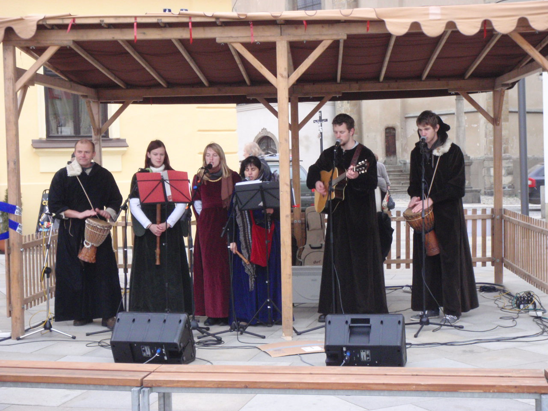
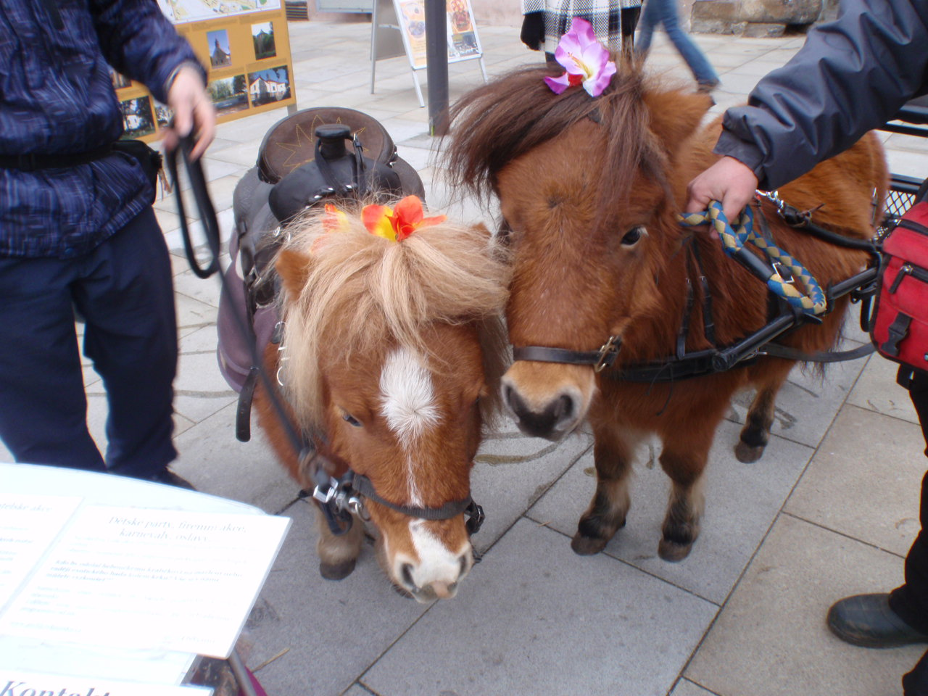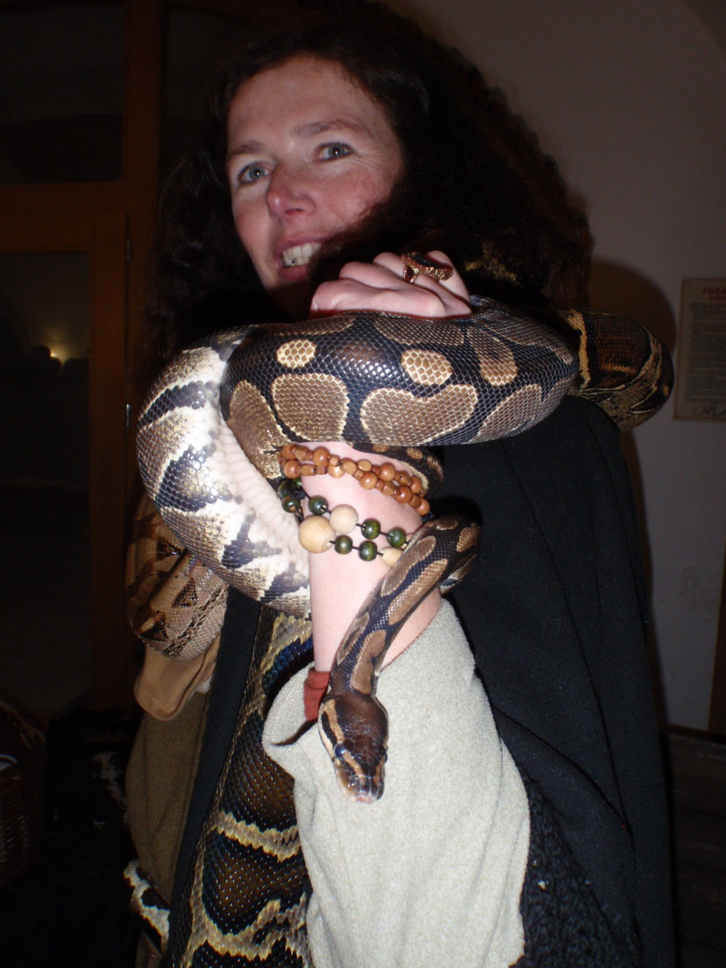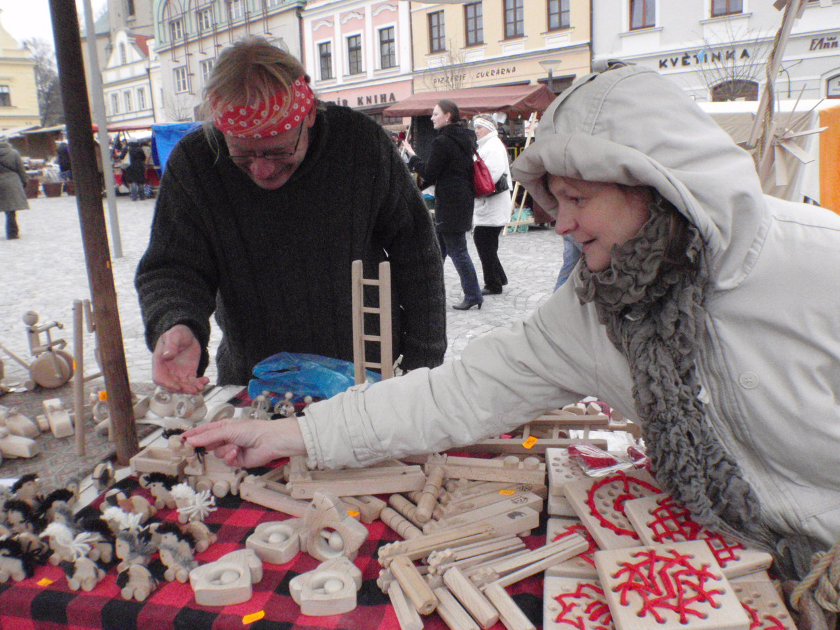

Beno Trávníček, odbor životního prostředí, 26. 11. 2012

